НОВОСТИ ШКОЛЬНОЙ ЖИЗНИ

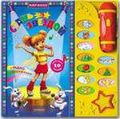 В нашей школе стартовал новый проект  «Стань звездой»  Непременным условие является то, что в каждой паре один участник поёт несколько лет, а второй учится петь.   Внимание !  В открытом первенстве Вязниковского района по боксу в весовой категории 33 кг. ученик  3 класса Демидов Максим  занял 1 место  ПОЗДРАВЛЯЕМ! | 26 ноября   в нашей школе был проведён уже традиционный праздник  « День матери».  Приняли участие дети  с 1кл. по 11 класс.  В нашей школе прошёл городской семинар учителей начальных классов то теме  « Современные ИКТ как фактор повышения качества знаний»

Подготовлено - совет школьников ( « Дом хорошего настроения»)
29.11 2011.

